**Київський національний університет імені Тараса Шевченка**

**Факультет радіофізики, електроніки і комп’ютерних систем**

**Звіт**

**З лабораторної роботи №2**

**З дисципліни «Інженерія програмного забезпечення»**

**На тему: «Середовище проектування Rational Rose. Інструменти побудови діаграм»**

Виконав:

Студент 3-го курсу

ФРЕКС МА

Мандрика Даниїл Юрійович

**Київ 2020**

**Хід виконання роботи**

**1.1 Створення акторів в Rational Rose**

Створимо нового актора та додамо до нього опис:

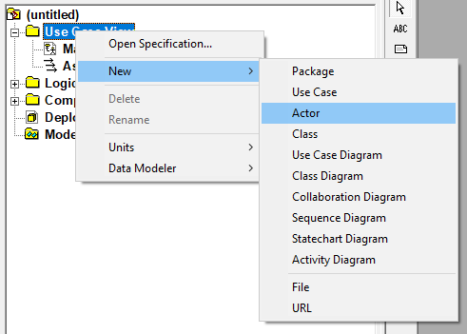

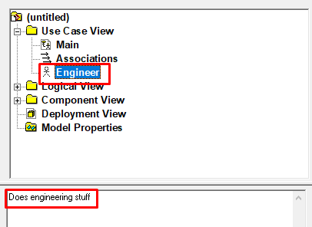

**1.2 Створення прецедентів**

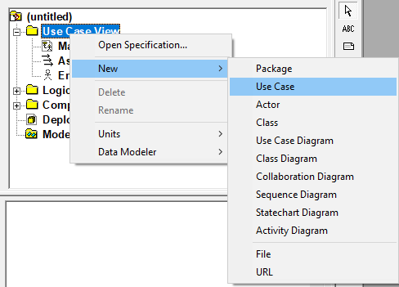

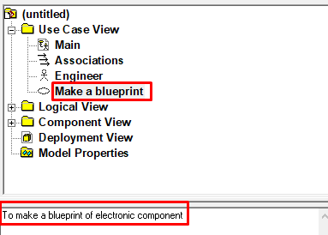

**1.3 Додамо документ, що описує потік подій з прецедентом**

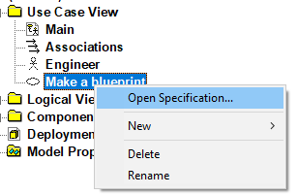

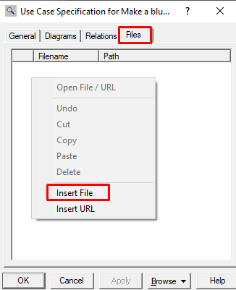

Файл обраний нами відображається в браузері:

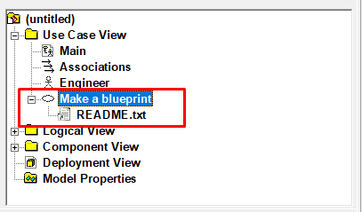

**1.4 Побудова діаграми прецедентів**

Для побудови діаграми потрібно перетягнути елементи з браузера до вікна діаграми

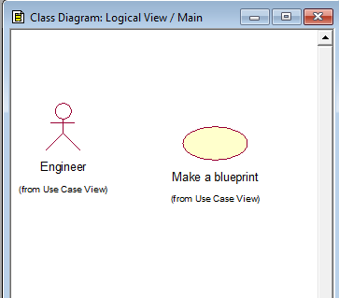

Та додамо зв’язок між елементами

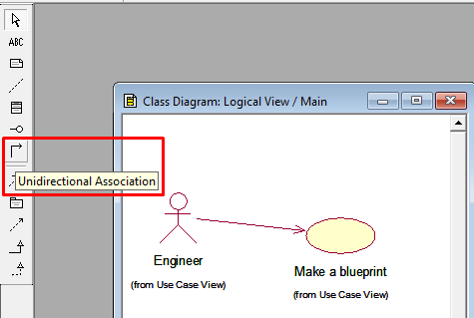

Та змінимо його стереотип, наприклад на realize

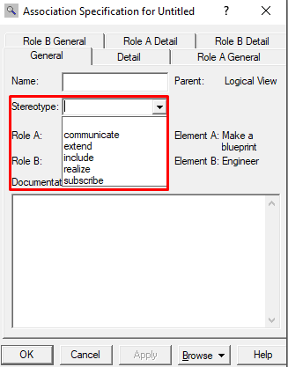

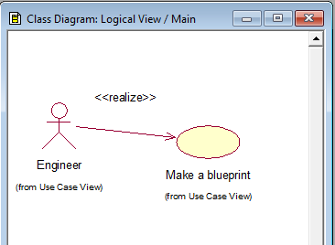

**1.5 Створення додаткової діаграми прецедентів**

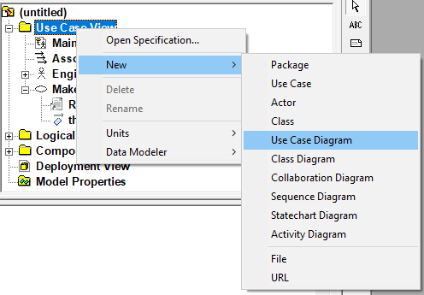

Додамо на нову діаграму акторів, прецеденти та зв’язки

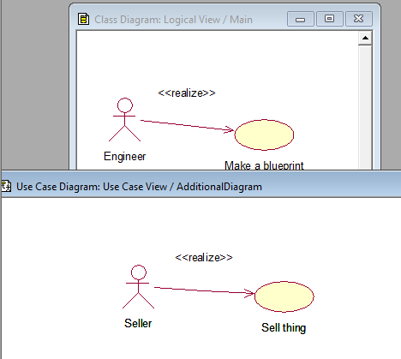

**2. Побудувати діаграму, що описує документообіг продажу товарів**

Додамо такі варіанти використання:

*Ввести нове замовлення*

*Змінити існуюче замовлення*

*Надрукувати* *інвентарний опис*

*Відновити інвентарний опис*

*Оформити замовлення*

*Відхилити замовлення*

*Виконати постачання замовлення*

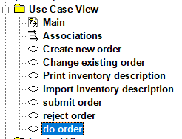

Додамо таких акторів:

*Продавець*

*Керівник магазином*

*Клерк магазину*

*Бухгалтерська система*

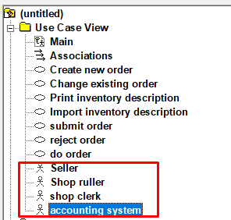

Додамо абстрактний варіант використання для варіанту використання «відхилити замовлення»

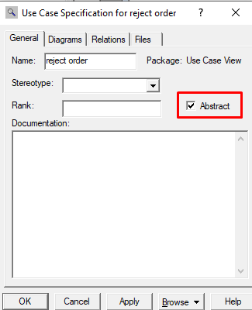

Додамо асоціації для актора «продавець»

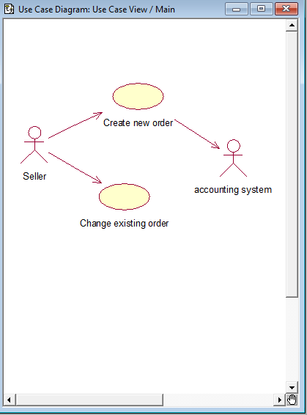

Додамо асоціації для актора «клерк магазину» та додамо зв’язок розширення для варіанту використання «оформити замовлення» та «відхилити замовлення»

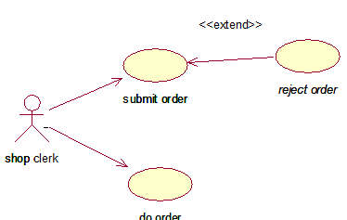

Додамо описи до варіантів використання

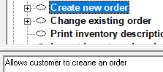

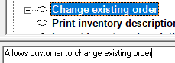

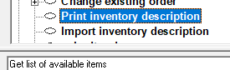

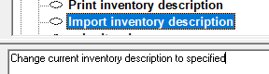

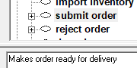

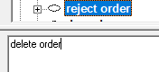

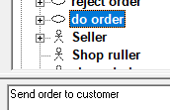

Додамо описи дійових осіб

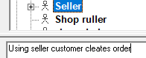

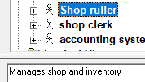

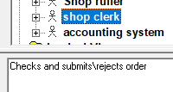

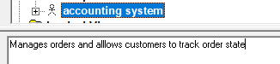

Кінцева діаграма:

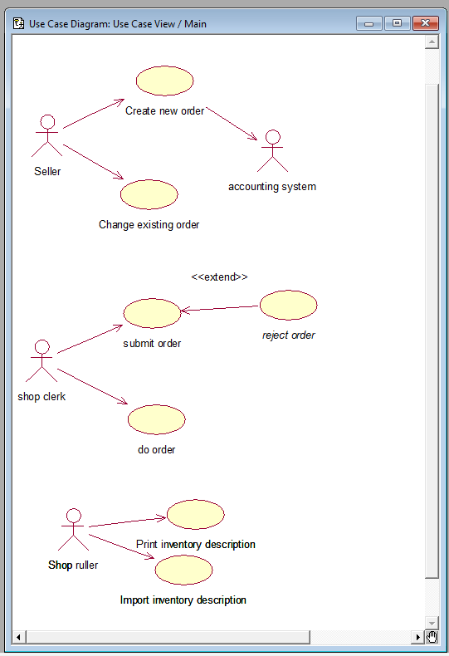

**Висновок**

При виконанні ЛР були опрацьовані способи створення діаграми використання за допомогою ПЗ Rational Rose.

Була створена демонстраційна діаграма, в якій містився документообіг при продажі товару